1.
Hoofdstuk 2 Supplement en complement van een hoek (versie 20220201)

- ► Het supplement van een hoek is de aanvulling tot 180 ˚ ◄
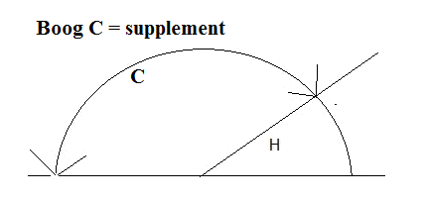
Afbeelding: H is een (scherpe) hoek. Boog C geeft de aanvulling aan van hoek H tot 180 ˚. Die aanvulling heet het supplement.

- ► Het complement van een hoek is de aanvulling tot 90 ˚ ◄
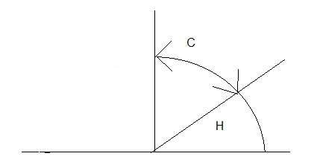
Afbeelding: H is een (scherpe) hoek. Boog C geeft de aanvulling aan van hoek H tot 90 ˚. Die aanvulling heet het complement.

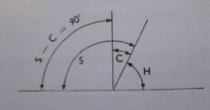
Afbeelding: De hoek = H. Boog C= complement. Boog S= supplement.
Trek nu beide bogen van elkaar af. Boog S – boog C = 90 ˚ (S – C = 90 ˚)

Conclusie:
Eigenschap:

► Supplement en complement van een hoek verschillen altijd 90 ˚◄

2.

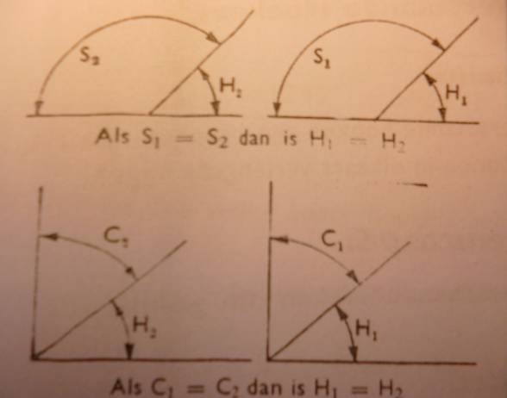

Afbeelding: bovenste twee figuren:
Eigenschap:
► Twee hoeken, die hetzelfde supplement hebben, zijn gelijk ◄

Afbeelding: onderste twee figuren:
Eigenschap:
► Twee hoeken, die hetzelfde complement hebben, zijn gelijk ◄

Nevenhoeken:
► Nevenhoeken zijn hoeken, die één been gemeenschappelijk hebben en waarvan het andere been in elkaars verlengde ligt ◄

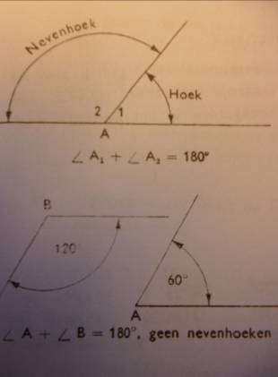

Afbeelding: bovenste deel: hoek 1 en hoek 2 hebben één been gemeen en de andere benen liggen in elkaars verlengde. Dus zijn het nevenhoeken.

3.
Eigenschap:
► Nevenhoeken zijn altijd elkaars supplement, of te wel nevenhoeken zijn altijd samen 180 ˚ ◄

Opmerking over het onderste deel van de afbeelding:Het omgekeerde van Eigenschap 4 hoeft niet altijd te gelden: Hoeken die elkaars supplement zijn hoeven niet altijd nevenhoeken te zijn. Op het onderste deel van de afbeelding zie je twee hoeken (A en B) , die wel samen 180 ˚ zijn, maar toch geen nevenhoeken zijn!

Overstaande hoeken:
Overstaande hoeken zijn hoeken waarvan de benen in elkaars verlengde liggen.
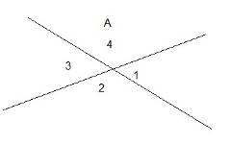
Overstaande hoeken

Hoek A1 = hoek A3 en hoek A2 = hoek A4

Eigenschap:
Overstaande hoeken zijn gelijk.
0-0-0-0-0

